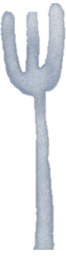
肉まん
簡単！包まない

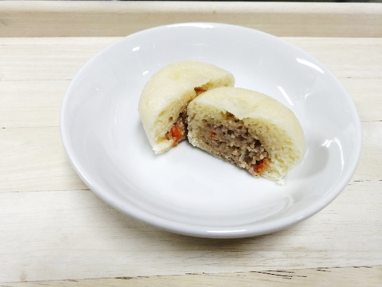
材料（シリコンカップ約7個分）
＼断面／
蒸し上がり
【皮】 【たね】
小麦粉 100ｇ 豚挽肉 50ｇ
砂糖 15ｇ たまねぎ 90ｇ（中1/2個）
塩 1.3g 干し椎茸 3ｇ（中1個）
ベーキングパウダー 4ｇ にんにく（おろし） 少々
水 100ml ごま油 少々
醤油 6ｇ（小さじ1）
片栗粉 3g（小さじ1）

①干し椎茸を水で戻す。戻した干し椎茸、たまねぎをみじん切りにする。
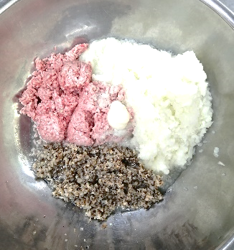
②豚挽肉に①とにんにく、ごま油、醤油、片栗粉を入れてよく混ぜる。
②
③一つを20ｇ程度で丸め耐熱皿に並べてラップをして電子レンジ600Wで
3分加熱して冷ましておく。
④ボウルに、小麦粉、砂糖、塩、ベーキングパウダーを入れて泡立て器で混ぜる。
⑤④に水を加えて混ぜる。
⑥シリコンカップの底が埋まるくらい薄く生地を流す。
⑦③のたねを⑥に乗せ、その上に残りの生地を薄くかぶせる。
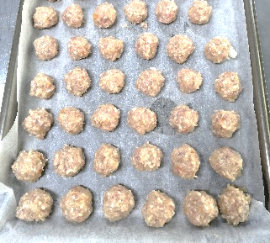
⑧フライパンの底に薄いタオルを敷いて水を1.5センチ程入れて⑦を置き
③
火にかける。
沸騰したら弱火で10分程度蒸し、竹串をさして何も付いてこなければ完成☆
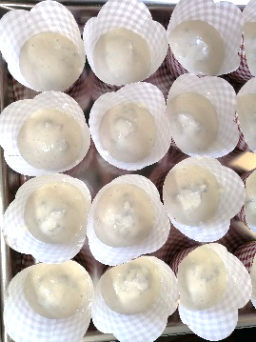
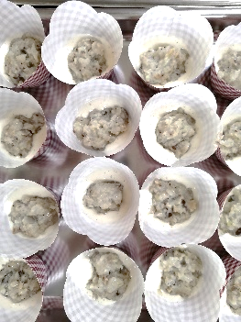
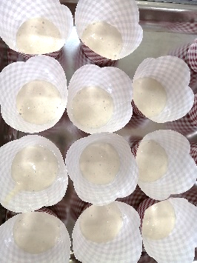
⑦
⑦
⑥
中のたねの一部を筍や他の野菜に変えて
アレンジしても◎
さつまいも餡を入れておまんじゅう風にしても◎
⑥

